网银内管落地
1.在内管，查询修改企业落地限额
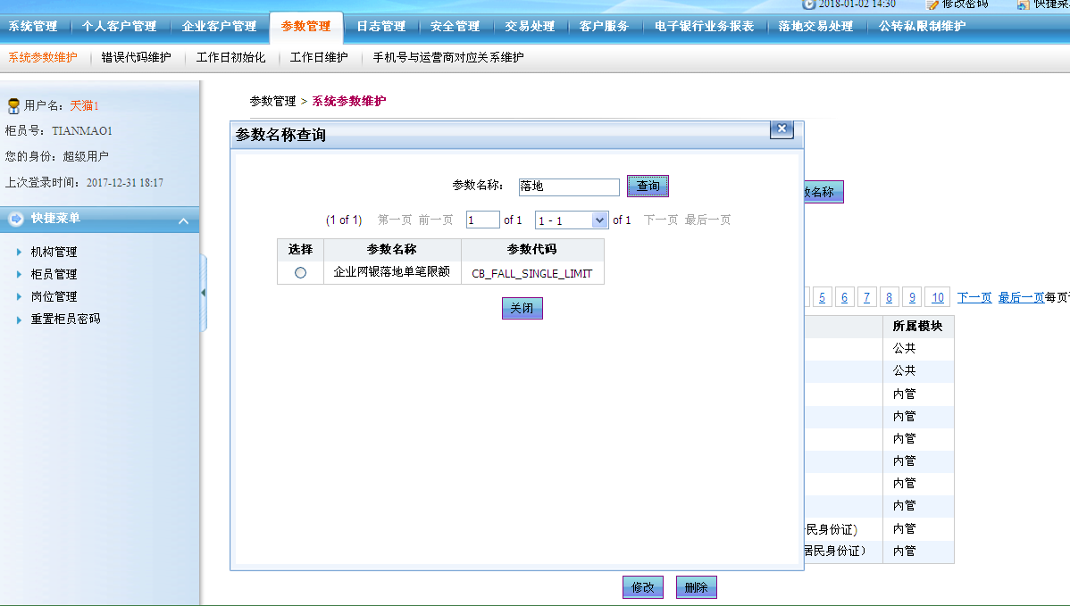
修改企业落地限额,根据本行实际业务情况进行修改，但是该值不能大于行方设置企业单笔限额，因为没有客户能够做交易超过行方设置企业单笔限额，大于这个值无意义。客户单笔跨行大额交易大于改设置值才能走落地。
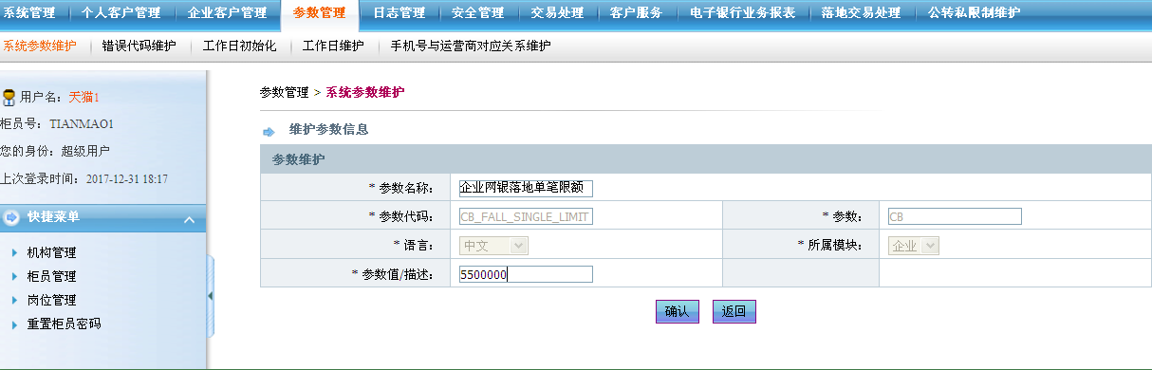

2.在企业网银，做超过内管落地限额的大额跨行转账
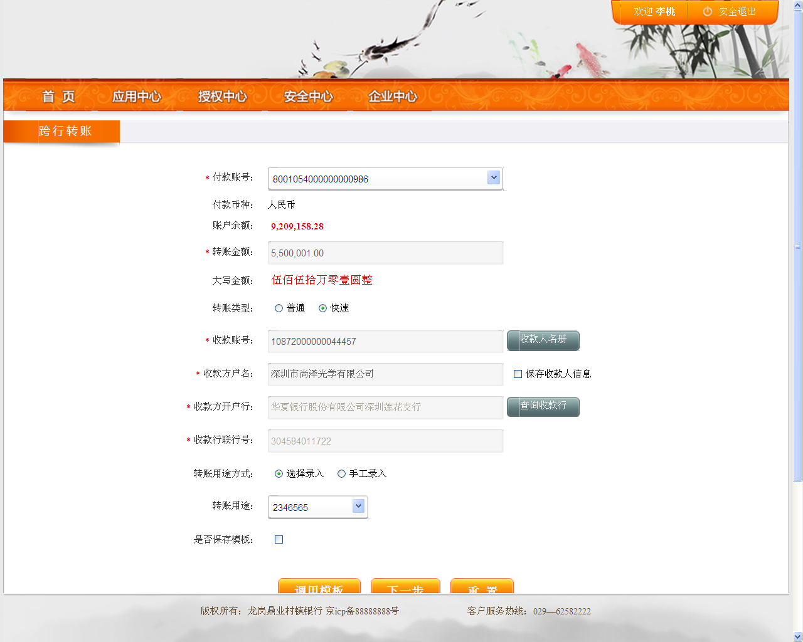
跨行转账金额超过落地限额
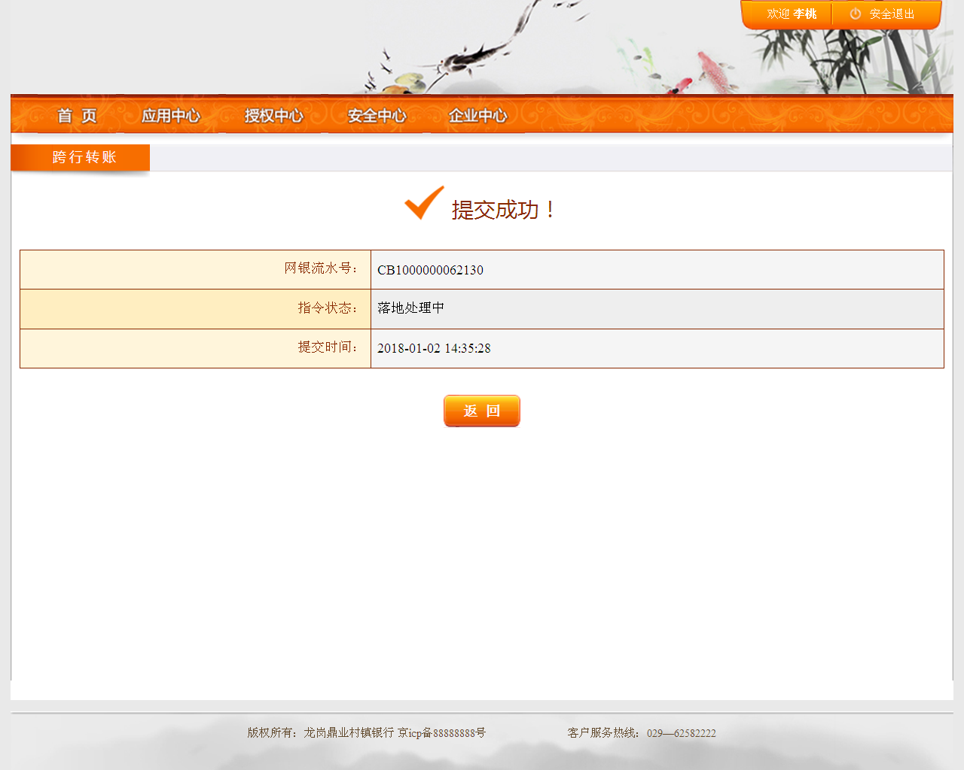
提交显示：落地处理中

3.在内管，批准或拒绝该笔转账，内管系统中分配落地交易菜单的柜员都能对落地数据进行
处理。
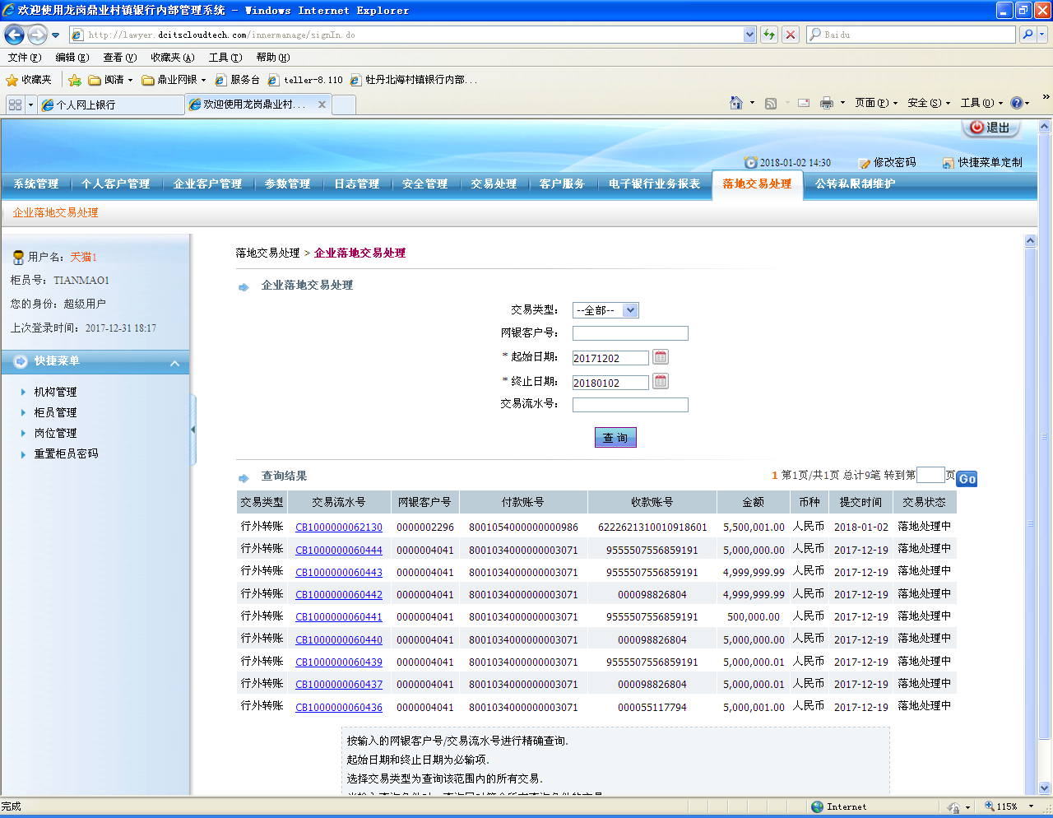
在内管查询该笔落地
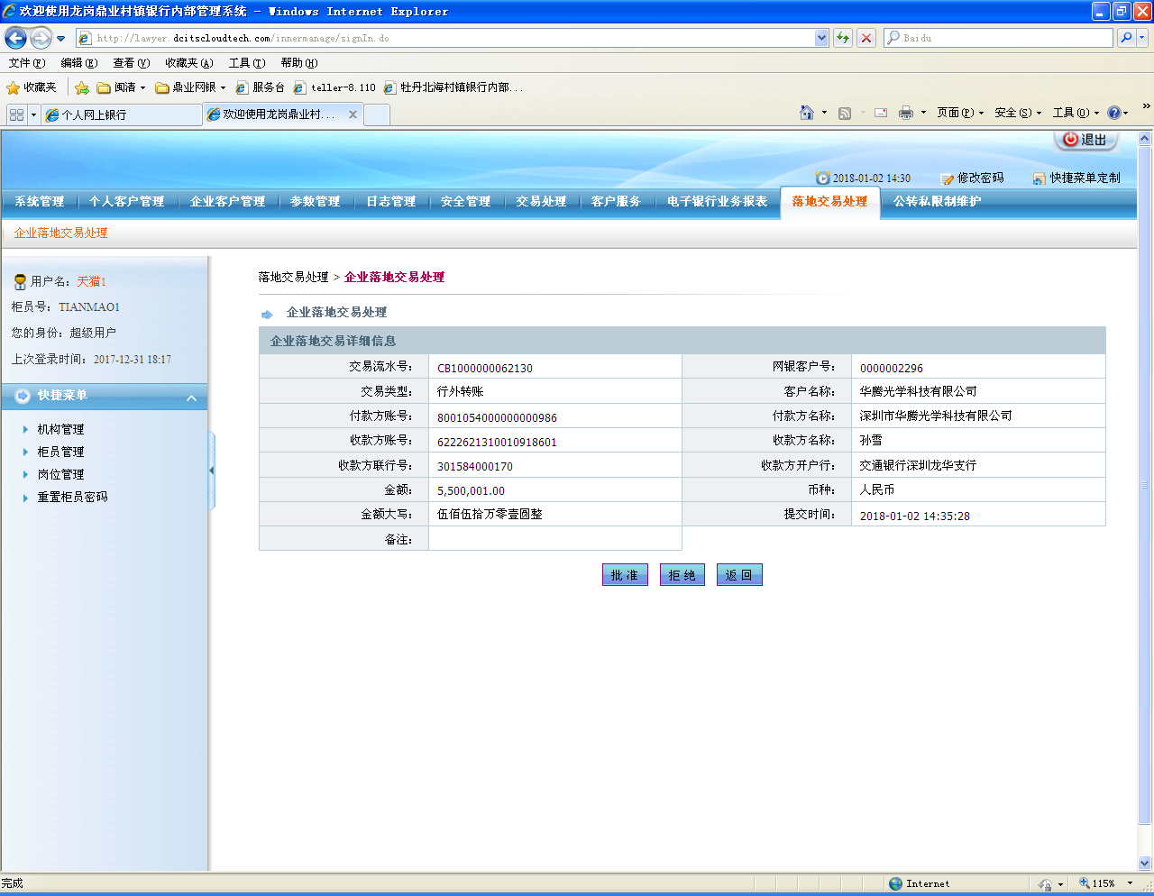
选择批准或拒绝（内管落地结束）

